**新一代ARP支出调账业务办理流程**

支出调账需通过新一代ARP系统填制支出调账单，提交并待线上审批完成后打印支出调账单申请表，将纸质单据提交财务资产处办理。

一、支出调账单的填写

1.登录ARP系统，综合财务→报销管理→支出调账单。

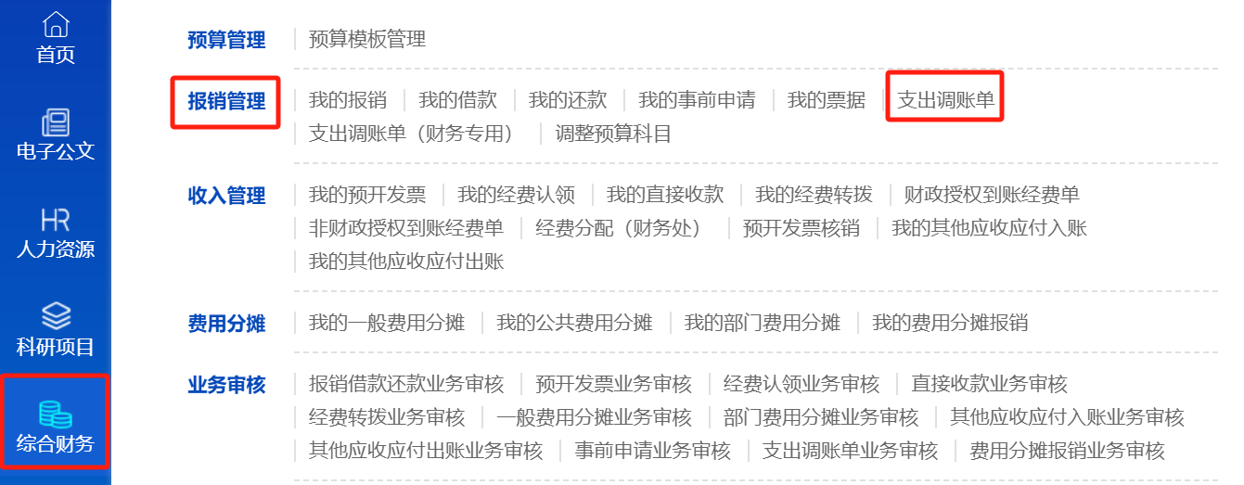

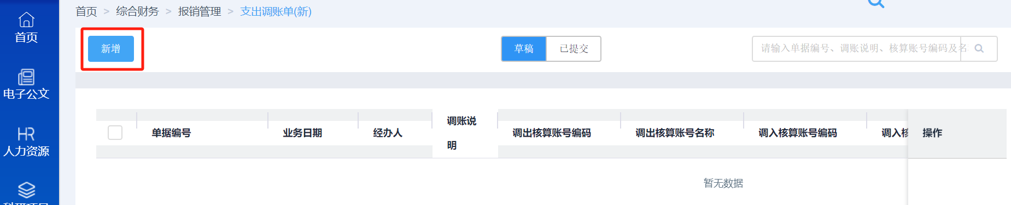

2.填写基本信息与调账明细

据实填写调账说明，应着重说明“调整的支出与转入核算账号的相关性”；

选择转出转入核算账号编码，勾选需要调出的支出凭证。

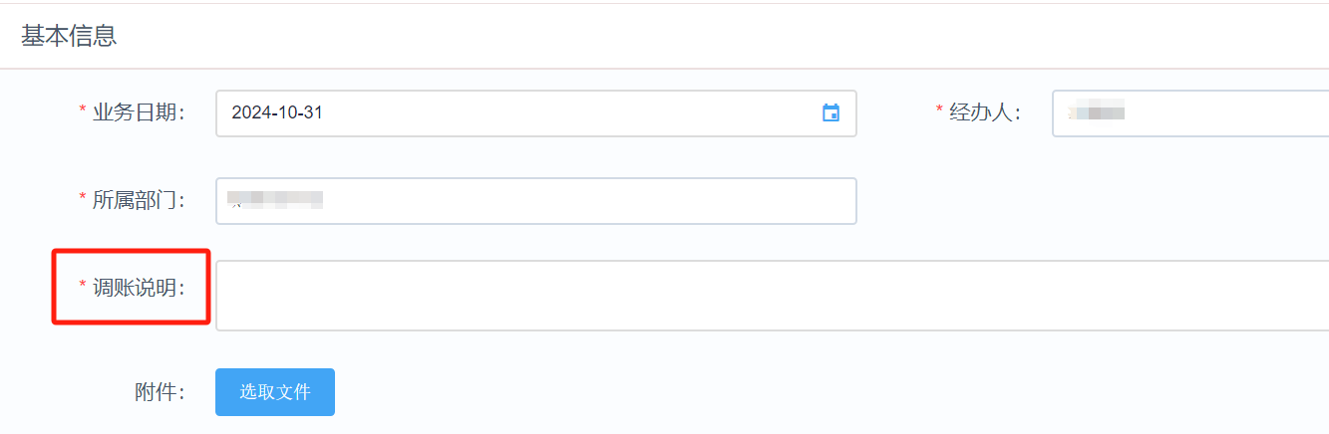

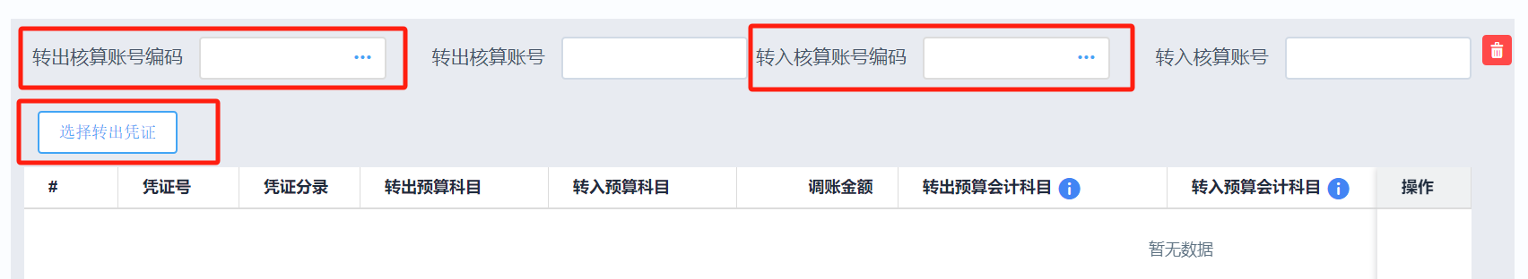

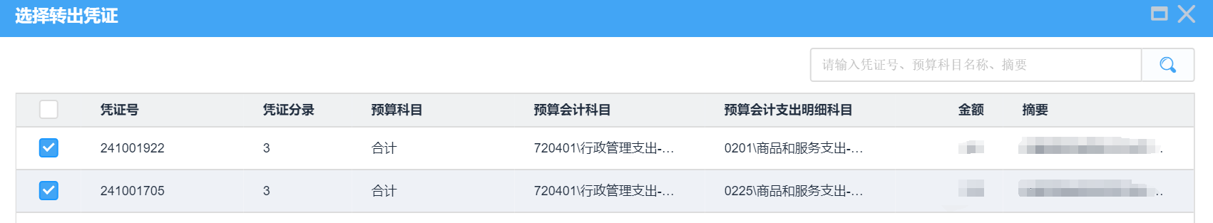

如需部分调整该笔凭证的支出金额，可在勾选确定后，手工输入调整调账金额。

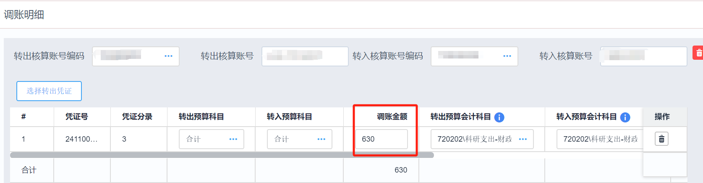

二、支出调账单线上审批流程

|  |  |  |
| --- | --- | --- |
| 序号 | 流程环节 | 备注 |
| 1 | 转出核算账号负责人审批 |  |
| 2 | 转出部门负责人审批 |  |
| 3 | 转入核算账号负责人审批 |  |
| 4 | 转入部门负责人审批 |  |
| 5 | 归口职能部门主管审批 | 转入核算账号对应的职能部门相关项目主管审批 |
| 6 | 财务部门负责人审批 |  |
| 7 | 账务处理 | 以上业务审批完成后打印支出调账单，将纸质单据提交财务资产处进行账务处理 |

三、注意事项

1.调账申请人应具有转出核算账号和转入核算账号的经费使用权限，方可进行调账申请；

2.已验收完成且被认定的科研项目支出不应再进行调账；

3.已调整的账务处理不应进行重复调账；

4.转出及转入核算账号的经费来源对应银行账户必须一致，核算账号对应的经费来源及银行账户见“科研财务助理手册2.1核算账号及经费来源简介”；

5.调入经费支出应与调入核算账号相关，且与科研项目执行周期及项目预算一致。